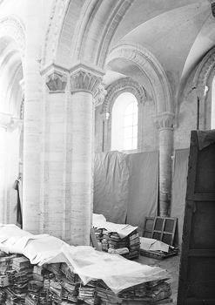
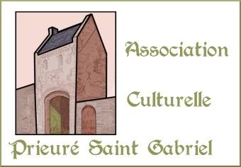
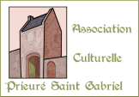

Le prieuré Saint Gabriel
Le prieuré Saint Gabriel
1939-1944,

REFUGE POUR LES HOMMES
ET LES ARTS
(au cœur de la tourmente)
Le prieuré Saint Gabriel
1939-1944,

REFUGE POUR LES HOMMES
ET LES ARTS
(au cœur de la tourmente)
1939-1944,

REFUGE POUR LES HOMMES
ET LES ARTS
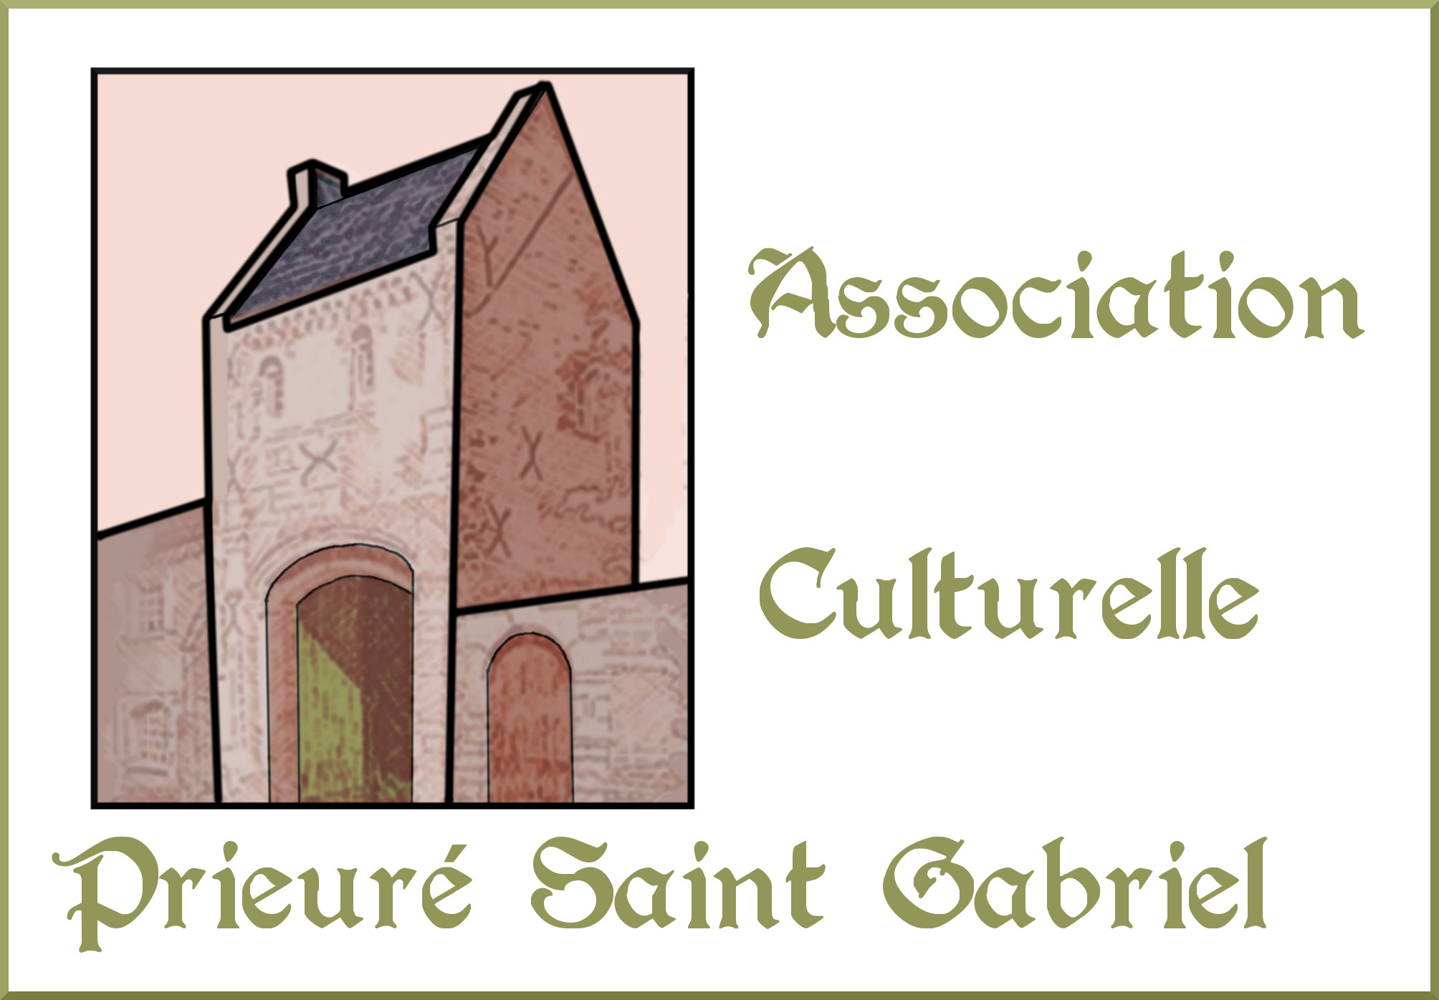
au cœur de la tourmente

Le prieuré Saint Gabriel
Le prieuré Saint Gabriel
1939-1944,

REFUGE POUR LES HOMMES
ET LES ARTS
(au cœur de la tourmente)
Le prieuré Saint Gabriel
1939-1944,

REFUGE POUR LES HOMMES
ET LES ARTS
(au cœur de la tourmente)
1939-1944,

REFUGE POUR LES HOMMES
ET LES ARTS
au cœur de la tourmente
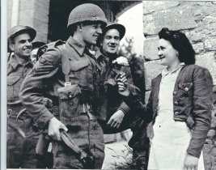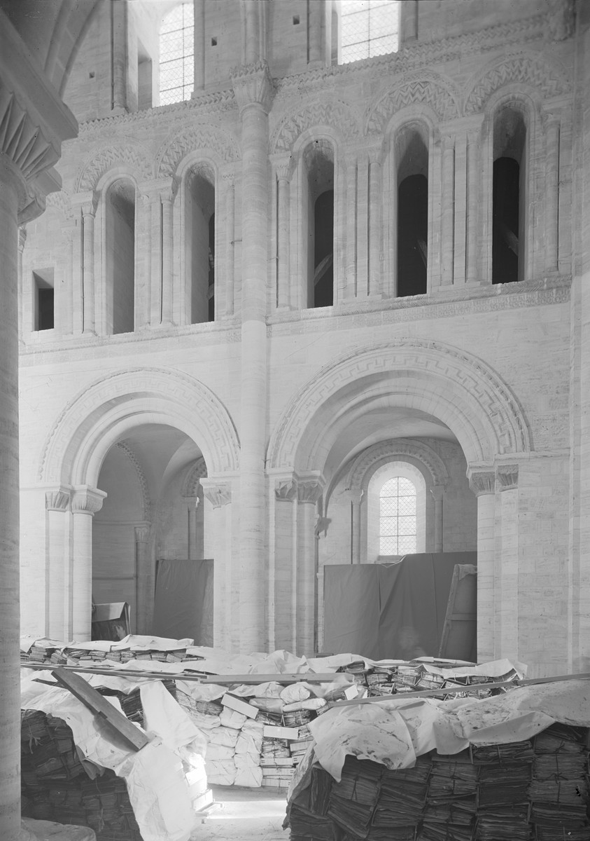

Sources : Christophe Marcheteau de Quinçay, Jadis…, le musée des Beaux-Arts de Caen, 1791-1944. Des œuvres et des hommes, Trouville, Illustria, 2018.
(à paraître)

Commissaire d’exposition : Claudie Fauchier Delavigne
Commissaire scientifique : Christophe Marcheteau de Quinçay

RÉALISATION
Association culturelle du Prieuré Saint Gabriel
Musée des Beaux-Arts de Caen

Des photos prises au début de la guerre par les allemands, photos aujourd’hui conservées dans les fonds de l’université de Marburg confirment l’évacuation des œuvres de la collection du Musée des Beaux-Arts (envisagée dès le mois de mai 1939) au sein de la Chapelle du prieuré Saint Gabriel ainsi que les documents des archives départementales du Calvados.

Les informations recueillies pour la rédaction du livre consacré à l’histoire du Musée des Beaux-Arts, par Christophe Marcheteau de Quinçay, Jadis…, le musée des Beaux-Arts de Caen, 1791-1944. Des œuvres et des hommes, Trouville, Illustria, 2018 (à paraître) serviront de point de départ pour monter dans l’enceinte de la Chapelle du Prieuré une exposition concernant le chapitre de la période 1939 -1944.
S’y ajouteront pour les premières années du conflit les informations issues des archives départementales, ainsi que celles tirées du journal inédit de Marcelle Fauchier Delavigne.

Seront présentés dans cette optique :

- Des agrandissements des photos du fonds de l’université de Marburg (installées dans l’abside),
- Des extraits du texte du chapitre consacré à la période 39-45,
- Des reproductions des tableaux présents dans la Chapelle,
- Des extraits des dossiers conservés aux Archives départementales du Calvados,
- Des extraits du journal inédit de Marcelle Fauchier Delavigne et des différentes versions de son livre « Trois mois avec les anglais »,
- Une traduction des textes des panneaux (sous forme de digest) en anglais et en allemand pour les visiteurs étrangers (anglais ou hollandais).
- Des objets relatifs à la présence au Prieuré des soldats anglais pendant les trois mois qui suivirent le débarquement.

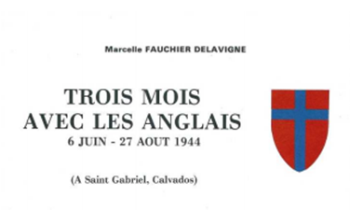

PROGRAMME

- Exposition : juin /juillet / août, de 14h30 à 18h30 sauf le mardi dans la Chapelle du prieuré Saint Gabriel.

- 3 Visites, par groupe de 20, du Musée des Beau—arts de Caen autour des tableaux hébergés au Prieuré Saint Gabriel au début de la seconde guerre mondiale.

- Conférence à deux voix : date et lieu à confirmer.

On trouvera dans la Chapelle :

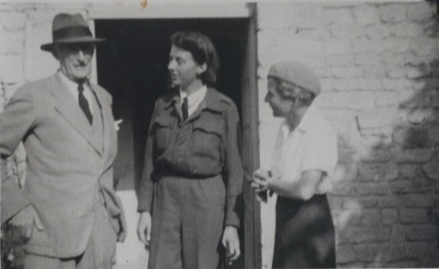

- Le livre « Jadis…, le musée des Beaux-Arts de Caen, 1791-1944. Des œuvres et des hommes »
- Des cartes postales reproduisant quelques-uns des tableaux,

- Le livre « Trois mois avec les anglais » de Marcelle Fauchier Delavigne, ainsi que sa traduction en anglais.

